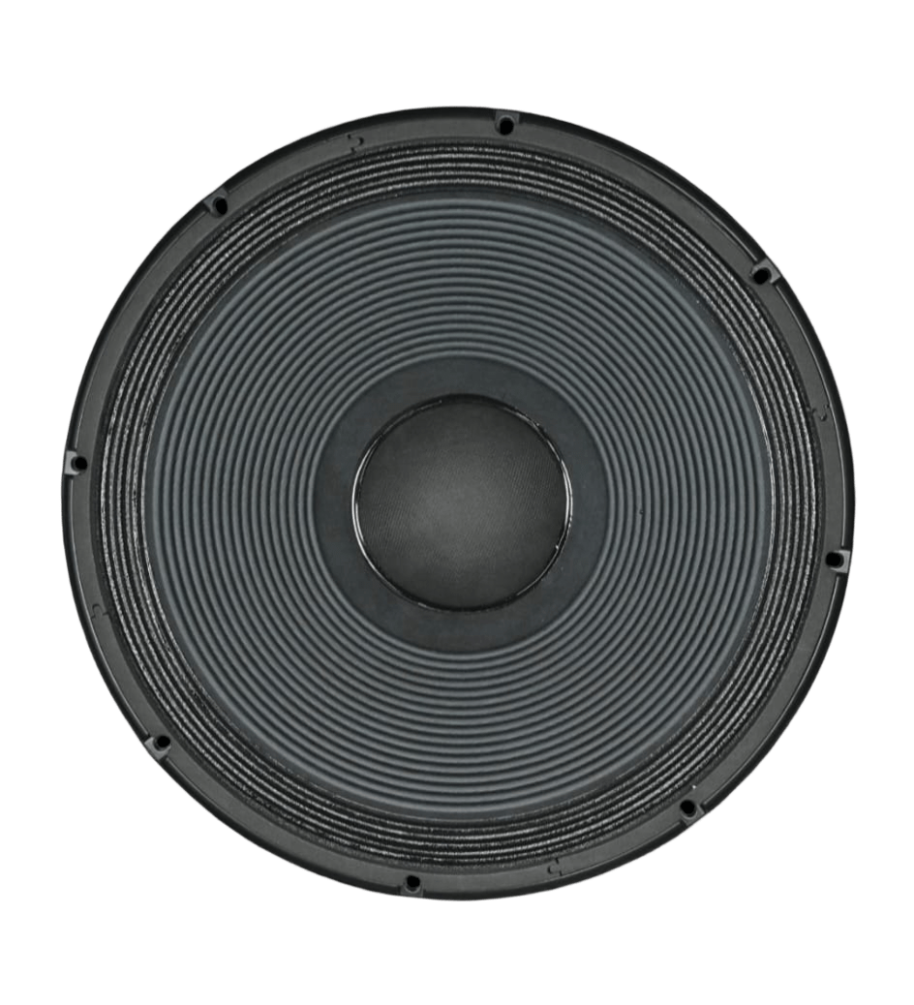
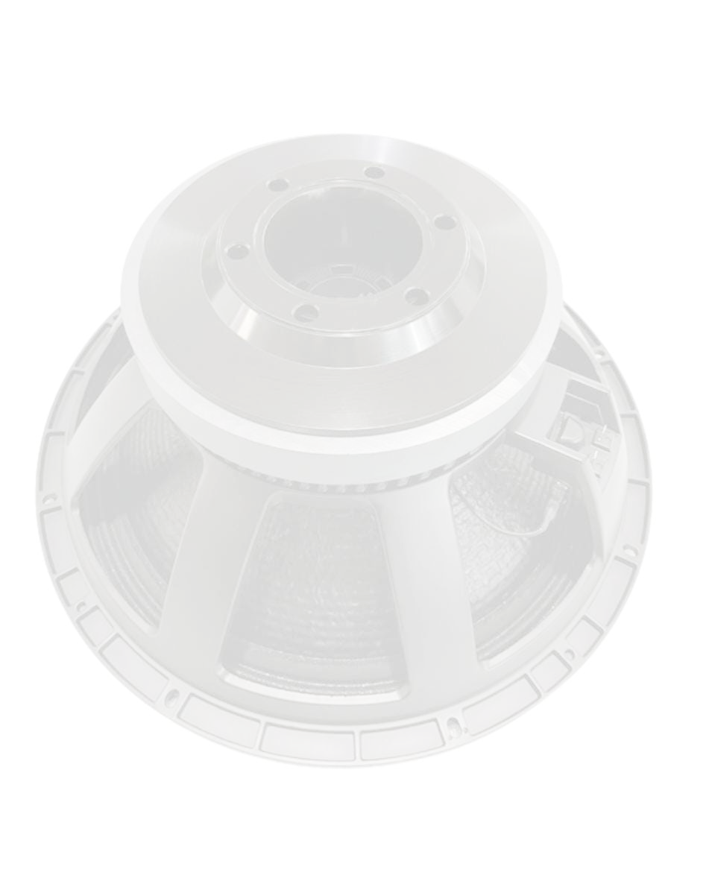
WOOFER LF18X401+
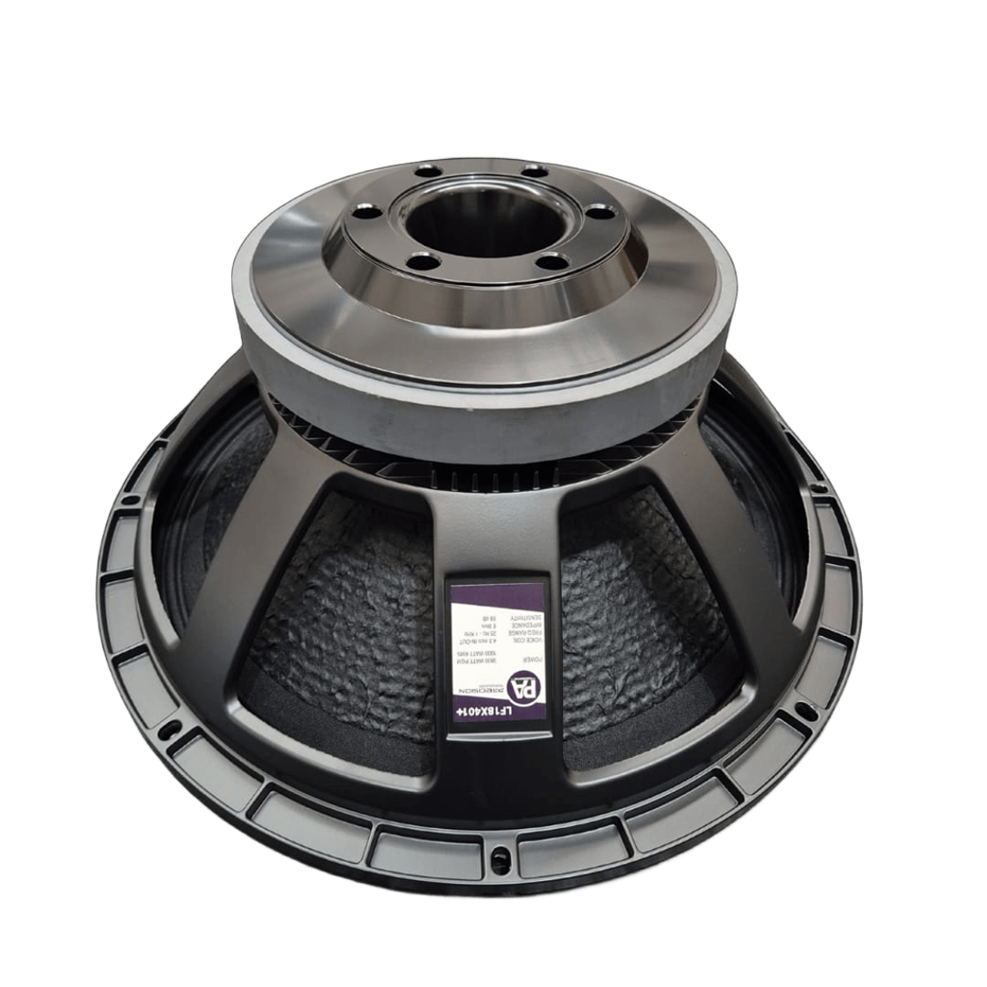

Descripción:
El LF18X401+ es un woofer profesional de alto rendimiento diseñado para sistemas de refuerzo sonoro que requieren gran potencia, eficiencia y confiabilidad. Cuenta con 1900 W RMS y 3800 W de potencia continua lo que garantiza un rendimiento confiable incluso en altas exigencias de trabajo.
Su campo magnético de 180 oz de carga y doble ventilación de aire permite que la bobina mantenga refrigerada por largo tiempo de trabajo. Su bobina de 4.5 pulgadas, fabricada en TIL con diseño IN-OUT, proporciona una excelente disipación térmica y una respuesta precisa. El cono en cartón prensado con partículas de fibra de vidrio, con revestimiento semi-impermeable, asegura gran resistencia y proyección sonora clara, sensibilidad de 98 dB, impedancia de 8 ohmios y rango de frecuencia de 30 Hz a 1.000 Hz.
Este woofer ofrece un desempeño potente, estable y definido. Su construcción robusta y tecnología avanzada lo convierte en la opción ideal para aplicaciones en sistemas de sonido profesional de gran formato.

ITEM | DESCRIPCION
Diámetro Nominal | 18 pulgadas (457 mm)
Carga magnetica | 180 onzas
Impedancia Nominal | 8 ohmios
Potencia Programada | 3800 W
Potencia RMS | 1900 W
Sensibilidad | 98 dB
Rango de Frecuencia | 30 Hz – 1000 Hz
Excursión Máxima | 54 mm (2.13 pulgadas)
Diámetro de Bobina | 4.5 pulgadas (114 mm)
Material de Bobina | Til / Alambre Cobre
Número de Capas de Bobina | 2 capas (Inside/Outside)
Material del Cono | Carton prensado con partículas de Fibra de vidrio
Diámetro Total | 465 mm
Altura Total | 212 mm

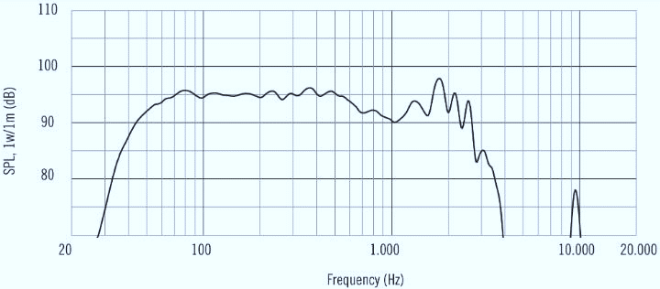
Gráfico de Respuesta en Frecuencia:

Aplicaciones Recomendadas:
- Este Woofer esta diseñado para cajas de alto desempeño, cajas bass réflex o frontales y diseños de cuarto orden.
• Sistemas de Sonido Profesional: Ideal para conciertos en vivo y eventos de gran formato.

• Subwoofers de Alta Potencia: Adecuado para aplicaciones que requieren bajos profundos y potentes.
• Instalaciones Fijas: Perfecto para teatros, auditorios y clubes nocturnos.

